问卷调查项目

概要设计说明书

杭州电子科技大学

二〇一七年一月

**文档记录：**

摘要记录：

|  |  |
| --- | --- |
| 关键字 |  |
| 编 号 |  |
| 关 联 | 问卷系统需求分析、逻辑模型报告、物理模型报告 |

文档版本记录：

|  |  |  |  |  |
| --- | --- | --- | --- | --- |
| 编写/修订人 | 审批人 | 版本 | 提交日期 | 修订说明 |
| 郑晓辉 |  | 1.0.0 | 2017.2.14 | 初始概要设计文档 |
| 问卷调查系统开发团队 |  | 1.0.1 | 2017.3.5 | 修订版本-添加完善原型设计 |
|  |  |  |  |  |
|  |  |  |  |  |
|  |  |  |  |  |

1．引言 4

1.1编写目的 4

1.2项目背景 4

1.3定义 4

1.4参考资料 4

2．任务概述 4

2.1目标 4

2.2运行环境 5

2.3需求概述 5

3．总体设计 10

3.1总体框架 10

3.2领域建模 12

3.3系统流程图 12

4．接口设计 14

4.1外部接口 14

4.2内部接口 15

5．数据结构设计 15

5.1逻辑结构设计 15

5.2物理结构设计 16

5.3数据结构与程序的关系 16

6．原型设计 17

6.1平板APP端界面： 17

6.2 PC浏览器端： 23

7．出错处理设计 35

7.1出错输出信息 35

8.安全保密设计 35

9.维护设计 36

# 

# 1．引言

## 1.1编写目的

为开发一个完善的问卷调查系统提供文档上的支持，以及方便后期维护上的可行性与方便性，同时提高本系统的规范性。

## 1.2项目背景

项目委托单位：中国疾病控制研究所

开发单位：问卷调查系统开发团队

主管人：邱洪君老师

## 1.3定义

|  |  |
| --- | --- |
| B/S模式 | Browser/server 浏览器/服务器模式 |
| http协议 | 超文本传输协议（HyperText Transfer Protocol)，互联网的一种访问协议 |
| ftp | File Transfer Protocol（文件传输协议），一种文件传输协议 |
| fs | 文件流，程序中文件传输均是以数据流形式进行 |
| JDBC | 一种用于执行SQL语句的Java API，可以为多种关系数据库提供统一访问，它由一组用Java语言编写的类和接口组成。 |
| Session | 会话，即系统用户与系统的一次交互过程 |

## 1.4参考资料

《疾控所问卷系统需求》

# 2．任务概述

## 2.1目标

开发完成一个问卷调查系统，用于基层一线调查人员采集患者疾病信息，通过internet采集到服务器端，疾病控制所通过对采集到的数据进行分析计算，宏观控制以及分析疾病流行情况，实现无纸化操作的现代办公方式，同时为进一步疾病预防提供信息上的支持。

系统上要求有完备的平板APP提供数据采集汇总上以及信息流动上的支持，要能够提供问卷填写、问卷管理、公告查看等等支持。

PC浏览器采用B/S模式，通过用户通过浏览器登录系统，可以批量管理系统用户以及相关用户的角色、权限上的管理，同时有公告管理，问卷管理、结果分析等等模块。

## 2.2运行环境

*服务器硬件配置目前尚不明晰*

系统运行环境如下图：



*注：工作站以及便携电脑表示用户的浏览器*

用户可以通过台式机以及便携式电脑与服务器进行一系列的业务操作，也可以通过平板设备通过不同的通信介质访问服务器，操作数据，实现相应的业务功能。

## 2.3需求概述

1. 系统用户类型：



系统管理员主要负责管理系统人员角色以及维护系统权限相关的信息，拥有公告管理（包括发布系统维护公告，查看系统公告，以及删除系统公告）的模块，但不具有其他任何与业务领域相关的管理权限信息



业务相关的系统功能主要由疾病控制中心管理人员负责管理，包括对数据进行分析等等，数据采集主要由一线调查员完成，相关用例图如下













# 3．总体设计

## 3.1总体框架



问卷调查系统主要由PC浏览器端和平板APP端两个用户接口访问，功能模块结构分别如下：



各个模块的说明：

|  |  |
| --- | --- |
| 登录管理 | 用于对用户登录系统时的凭证进行权限角色等等进行判定，确定用户角色以及可以进行的操作 |
| 权限信息管理 | 管理系统权限，包括创建问卷、发布问卷、操作（新建、删除、修改）调查员信息、操作（新建、删除、修改）疾病控制中心管理员信息、操作（创建、更改、删除）调查任务、操作（创建、删除）公告权限、管理公共问卷等等 |
| 角色信息管理 | 管理系统有那些角色如系统管理员、疾病控制中心管理员、一线调查员等，包括增加、删除操作 |
| 角色-权限管理 | 管理角色-权限对应关系，包括角色添加权限、角色删除权限 |
| 用户管理 | 包括用户查询、添加用户、移除用户以及对上述操作的批量操作 |
| 用户信息管理 | 用户个人信息管理，例如用户联系方式的更改 |
| 问卷模板管理 | 包括个人用户问卷模板添加、删除、更新以及共享模板 |
| 问卷管理 | 包括问卷的创建、预览、删除、更新、批量操作以及问卷的查询 |
| 问卷调查管理 | 包括问卷的查询、批量发放、发放对象的选择、限制条件的选择、问卷完成情况的追踪以及督促提醒 |
| 公告管理 | 包括公告的创建、删除、以及公告对象的选择 |
| 调查数据的统计分析 | 包括调查的完成情况分析、调查结果的可视化分析展示 |



各模块的说明：

|  |  |
| --- | --- |
| 登录管理 | 对用户登录的凭证进行角色权限进行判定 |
| 公告管理 | 包括新公告的通知、以及近期公告的查看 |
| 问卷管理 | 包括本地问卷的添加、移除、预览，完成问卷的查看，问卷完成量的提示 |
| 问卷调查 | 问卷题目的展示和跳转、填写、填写缓存、实时提交、批量问卷结果的提交、完成问卷的缓存 |

## 3.2领域建模



* 不同用户拥有不同的角色，包括系统管理员、疾病控制中心管理员、一线调查员以及其他的例如调查组负责人等等角色；
* 不同的角色则拥有不同的权限；
* 每个用户隶属于一个单位；
* 具有相应角色的系统用户能对公告进行相应的操作并且操作均会被系统记录；
* 问卷包含垃圾问卷、模板问卷、未完问卷（编辑中尚未完成的问卷）；
* 每一份问卷均由一定数目的题目组成；
* 每一道题目均由不同的题目选项组成，且均有答项信息与问题互相对应；
* 每一份答卷均有不同的题目以及对应的答案信息与之关联。

## 3.3系统流程图

PC端：

用户首先登录系统，通过系统管理员提前导入用户的相关账号信息进行用户登录凭证判定，判断用户是否合法，如果合法则根据用户相应的身份，为用户展示相关的用户操作界面，

具体流程如下所示：



平板端：

系统会判断用户设备的网络连接状态，若不存在网络连接，则相应的公告功能、完成问卷的提交本地问卷的下载等等操作均不可以进行，这些功能只有在存在网络环境下，并且用户登录账户信息有效时可以进行，否则只能进行基本的本地已有问卷的填写查看等等操作。具体流程如下所示：



# 4．接口设计

## 4.1外部接口

用户界面包括：

PC浏览器端：系统管理员界面、业务管理员界面、一线调查员界面

平板安卓APP端：一线调查员界面。

软件接口包括

PC浏览器接口以及平板安卓APP端接口。

与MySQL数据库的接口。

硬件接口

包括与小米2平板接口（包括GPS接口、网络连接相关接口以及相关开发端口）

## 4.2内部接口

平板APP端一线调查员页面与服务器接口

PC浏览器端系统及用户管理员与服务器接口

（详细参看原型设计）

# 5．数据结构设计

## 5.1逻辑结构设计



详细内容请参看[《逻辑模型报告》](逻辑模型报告.pdf)

## 5.2物理结构设计



详细内容请参看[《物理模型报告》](物理模型报告.pdf)

## 5.3数据结构与程序的关系

数据库操作数据接口规定及说明

|  |  |
| --- | --- |
| 方法名 | 说明 |
| getXxx | 查询单个XXX实体信息 |
| listXxx | 查询满足查询条件的XXX记录信息list |
| insertXxx | 插入XXX记录信息到相关表 |
| updateXxx | 更新XXX记录信息到相关表 |
| deleteXxx | 删除XXX记录信息到相关表 |

# 6．原型设计

## 6.1平板APP端界面：

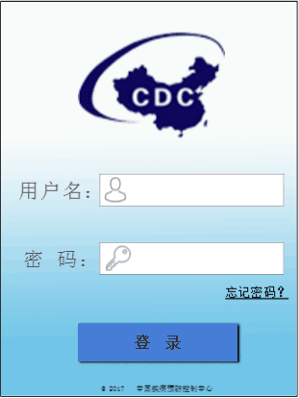

* 【登录界面】

用户可以通过输入用户名和密码，点击“登录”进入主页。如果忘记密码，可以点击“忘记密码？”可以找回自己的密码

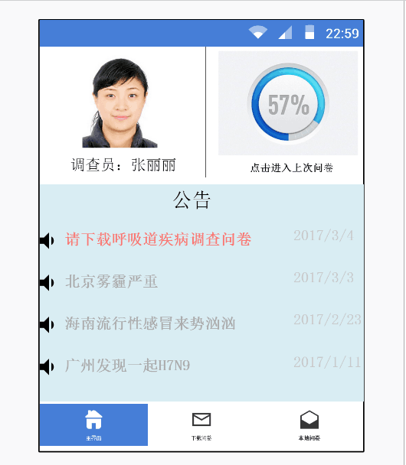

* 【主页】

左上角显示的是调查员的个人信息，有证明调查员身份的作用。右上角显示的是自己上次退出前最后填写的一份文件的完成度，点击后可以快速进入【问卷详细】

下部是公告栏，按时间顺序排列了最近的公告（可以下拉查看更多近期公告）

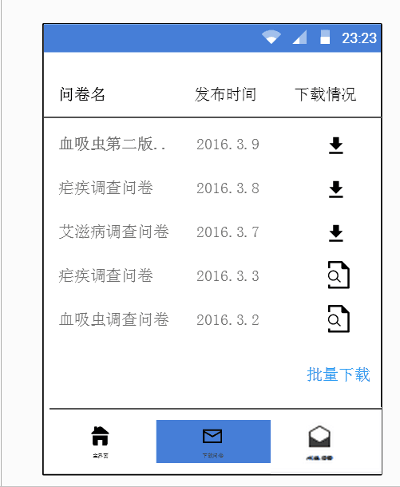

* 【问卷管理】

这个页面中罗列出了已下载和未下载的所有问卷（可通过图标判断是否已经下载）。单击某个单项的前半部分可以查看详细（问卷的题目内容等），单击后面的图标可以下载该问卷（若未下载）。

当然，也可以通过点击“批量下载”按钮，在每个单项后出现的复选框中选择多张问卷同时下载。

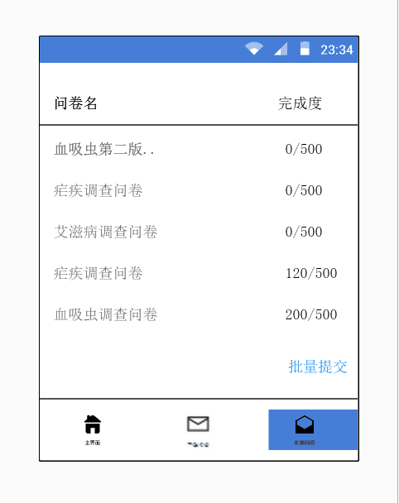

* 【本地问卷】

这个页面中显示的是用户已经下载的问卷，点击每个单项之后可进入对应的【问卷详细】。

点击“批量提交”按钮，每个单项后会出现复选框，用户可以选择多种问卷进行批量提交。

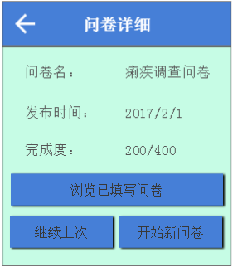、

* 【问卷详细（对话框）】

在点击【本地问卷】的某个单项之后，出现这个对话框。

在这个对话框中，点击“浏览已填写问卷”，可以查看已经填完的文件内容。

点击“继续上次”可以继续填写上次未完成的问卷。点击“开始新问卷”可以不继续未完成的问卷，开始填写一份空白的问卷。

点击左上角的白色箭头图标可以关闭该对话框并返回【本地问卷】

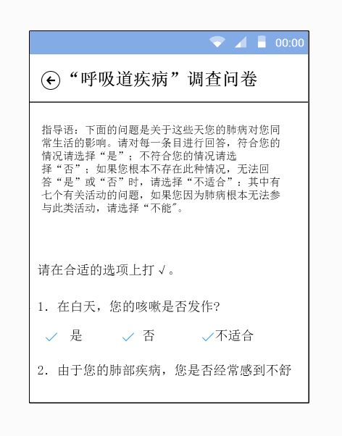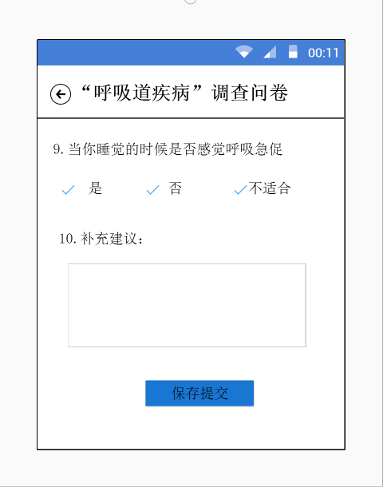

* 【填写问卷】

在这个页面中可以填写问卷内容，点击标题栏左上角的返回图标可以返回【本地问卷】。并且系统会提示你未填写完，是否暂存已填写信息，下次用户可以从【问卷详细】的“继续上次”来继续完成这张问卷。

点击问卷“保存提交”按钮，就将填写好的问卷保存到本机中。此后，用户就可以用【问卷详细】的“浏览已填写问卷”来浏览这些已经保存到本机的问卷。

## 6.2 PC浏览器端：

用户登录界面：

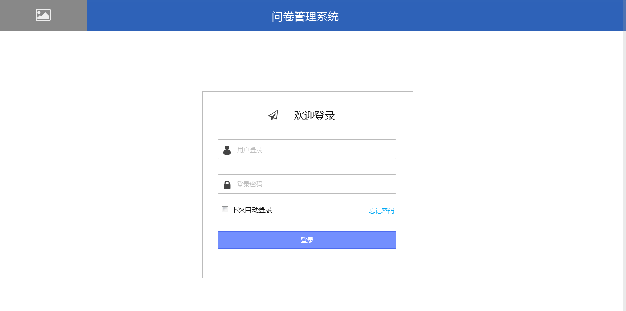

系统管理员界面以及相应的功能模块门户：

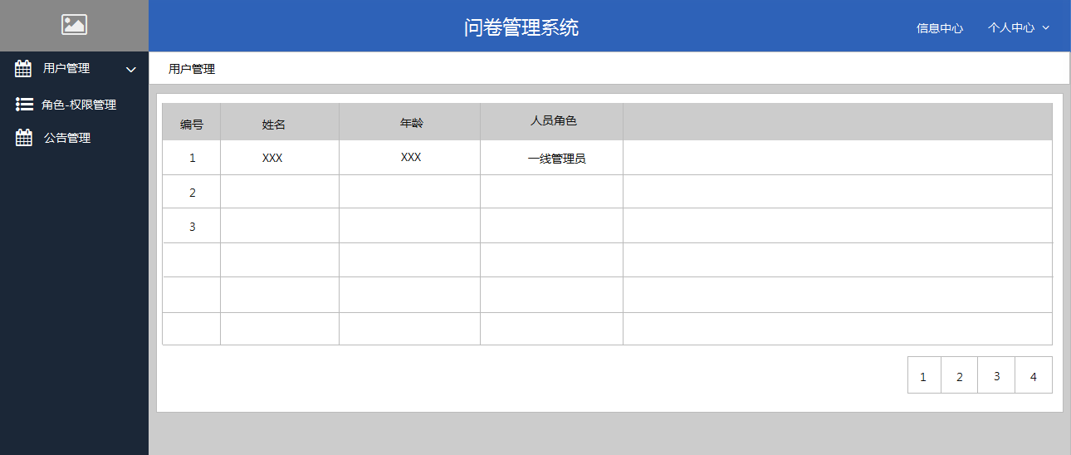

其中用户管理包括用户信息的批量管理（通过上传规定格式的文件模板形式实现），以及查询出的符合条件的用户的管理：

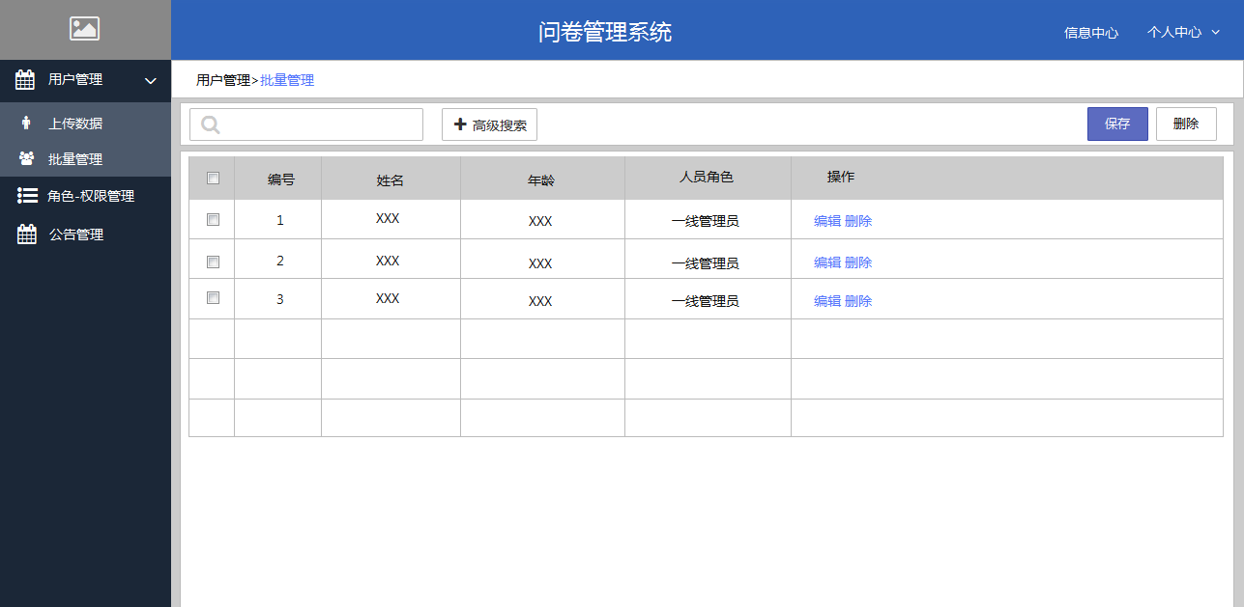

高级搜索中用户可以指定相关字段（例如用户姓名、用户角色等等）进行关键字的模糊查询：

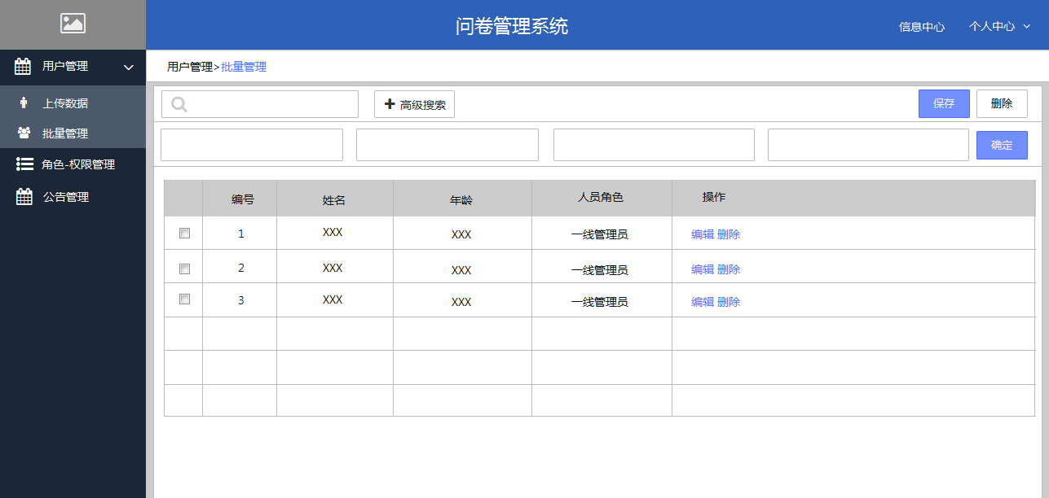

文件上传，用户实现选择系统中现有的文件模板，进行数据信息的填写，之后点击上传文件，系统自动处理数据：

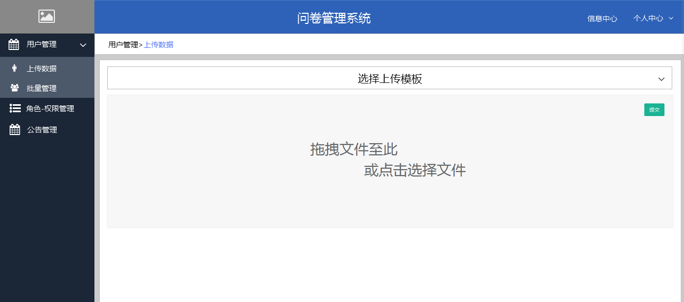

系统管理员可以查看现有角色-权限之间关系，当需要管理角色于权限的对应关系，包括角色的新建以及角色-权限之间对应关系的建立：

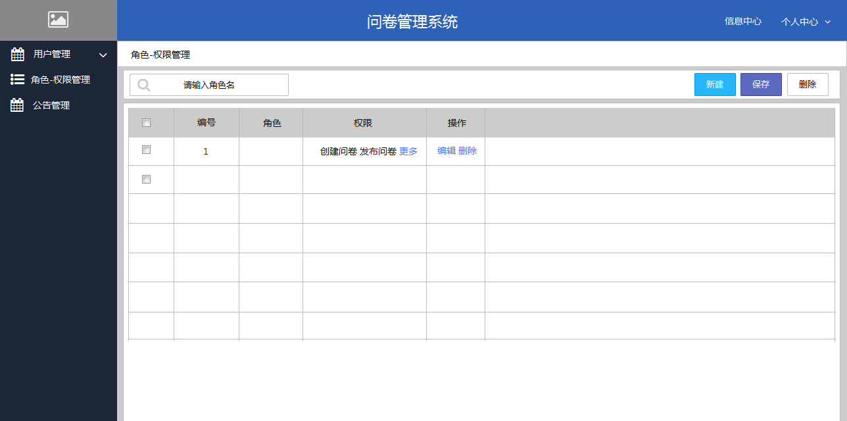

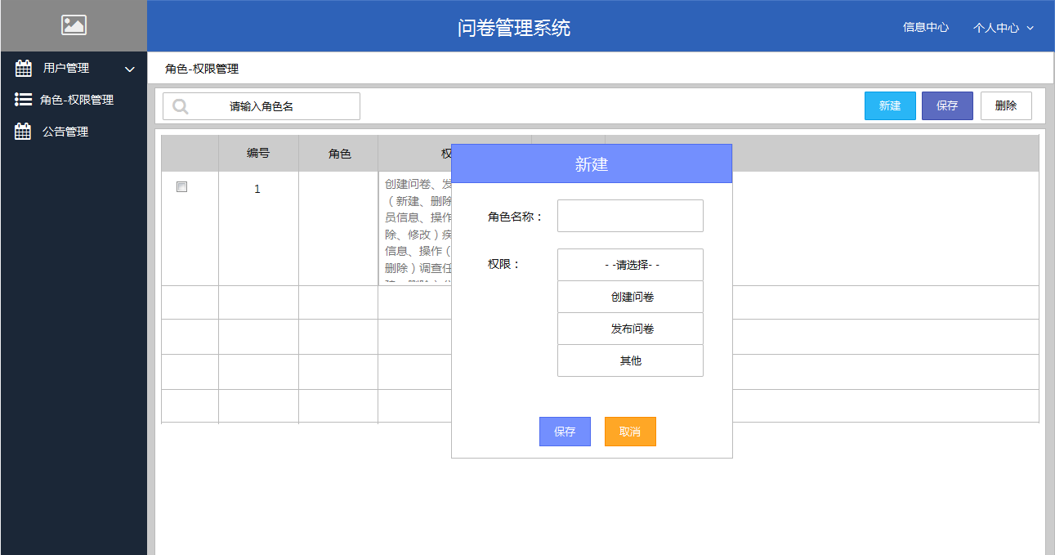

公告管理相应的界面：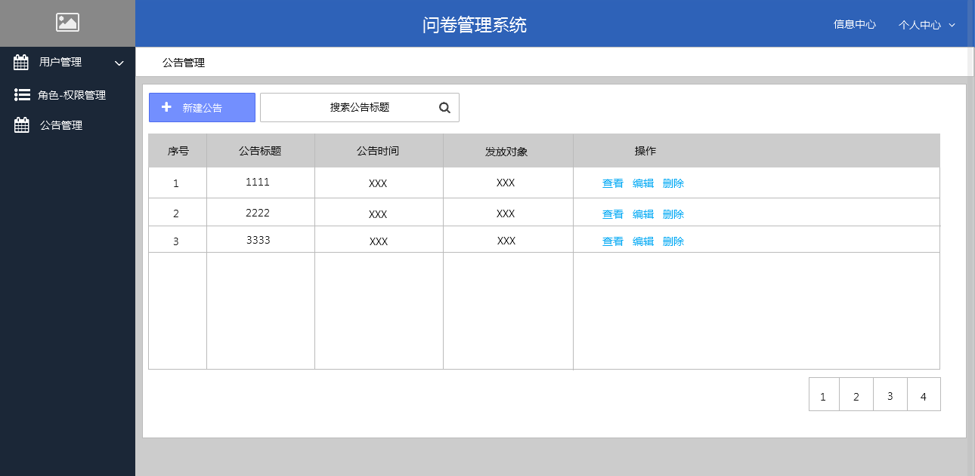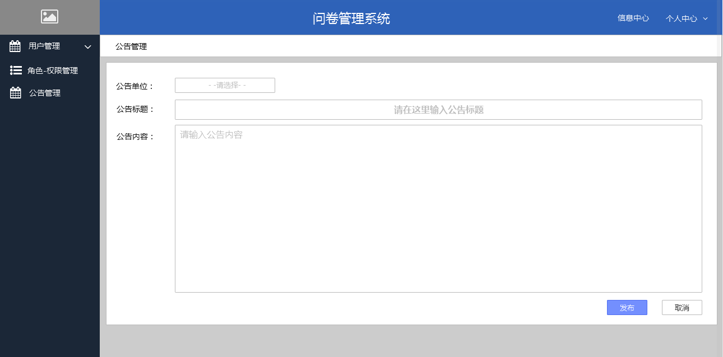

疾病控制中心管理人员界面以及相应的模块门户：

创建问卷 引用模板：

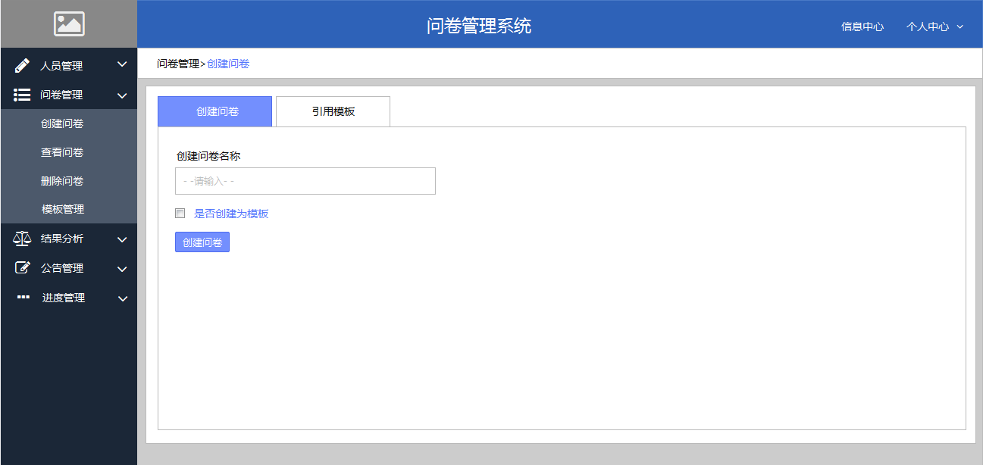

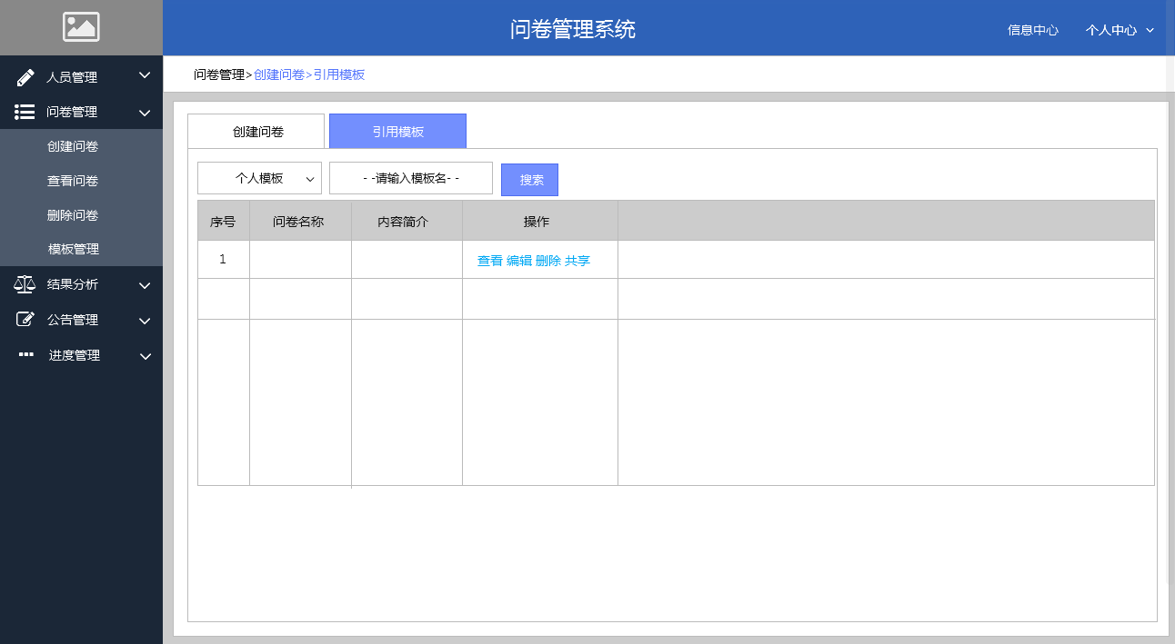

问卷编辑界面：

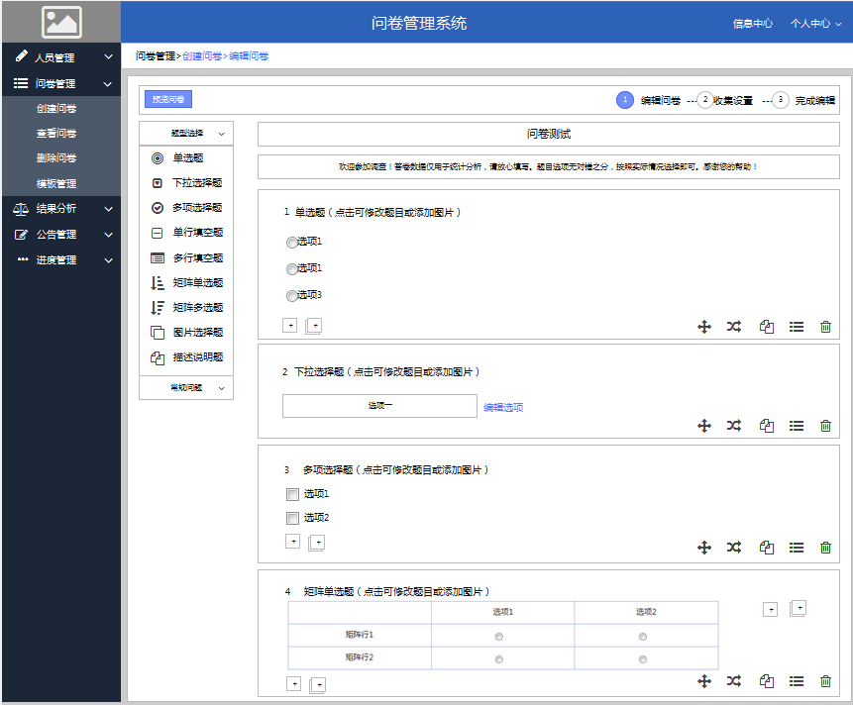

问卷的预览模块：

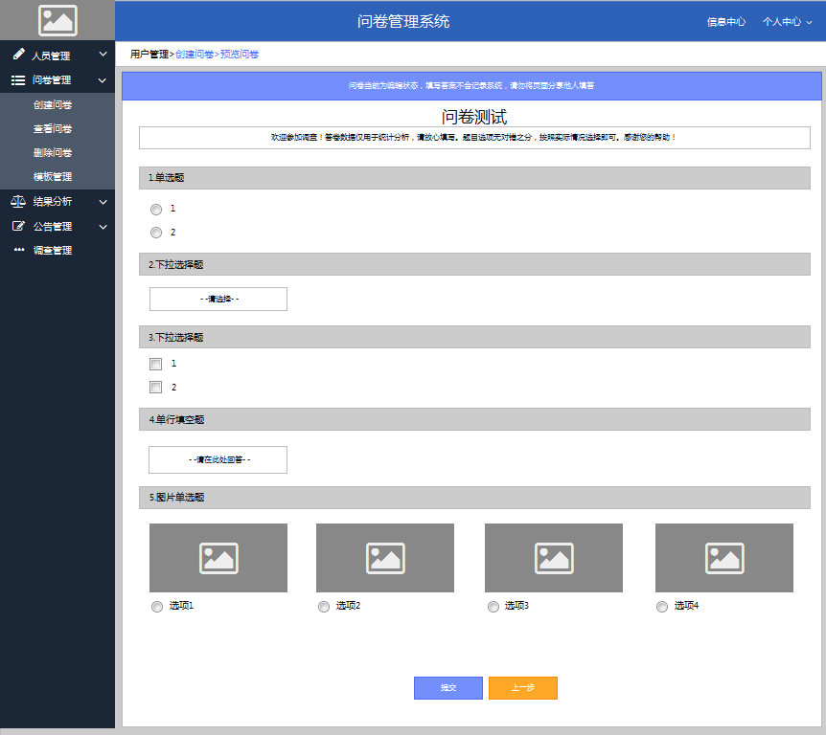

问卷的回收相关设置：

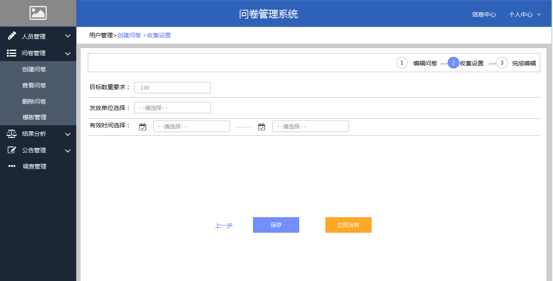

登录界面（同系统管理员）

调查管理

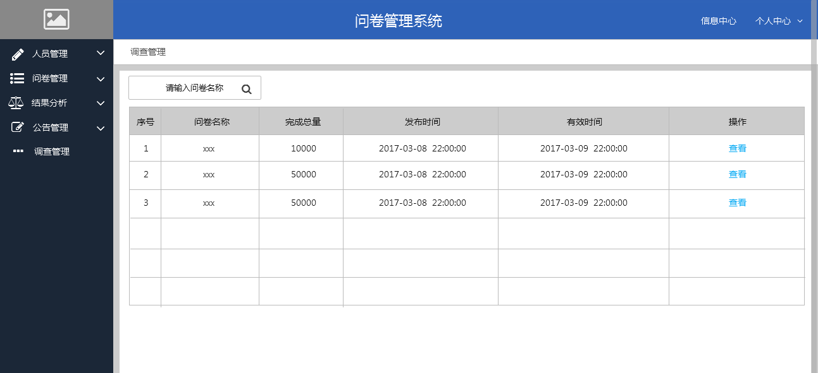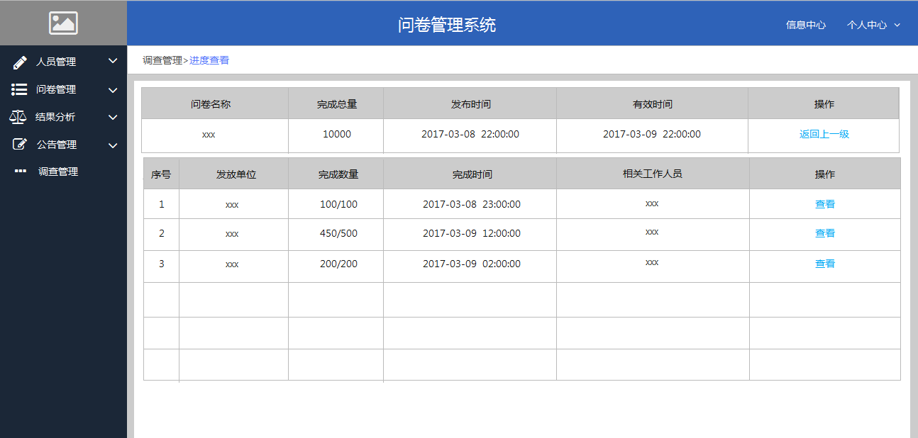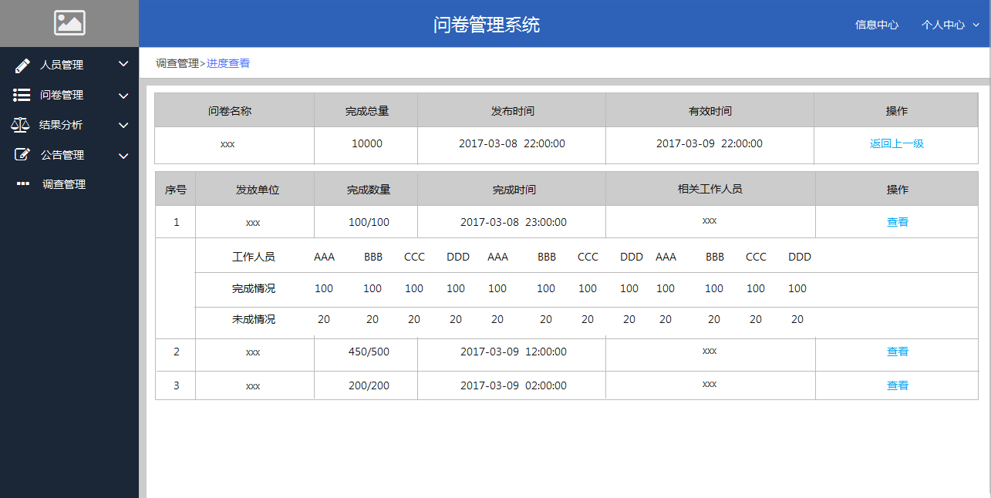

查看问卷（点击查看可以预览问卷）

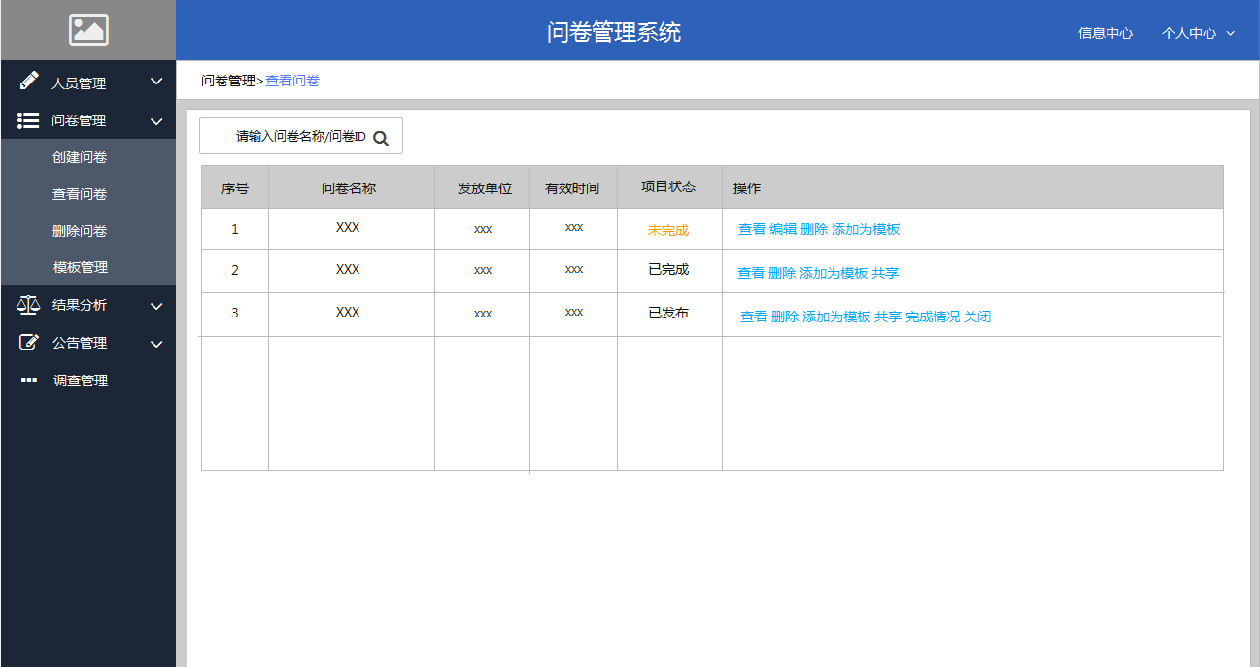

结果分析

原始数据（点击查看可以看到问卷回答详情）

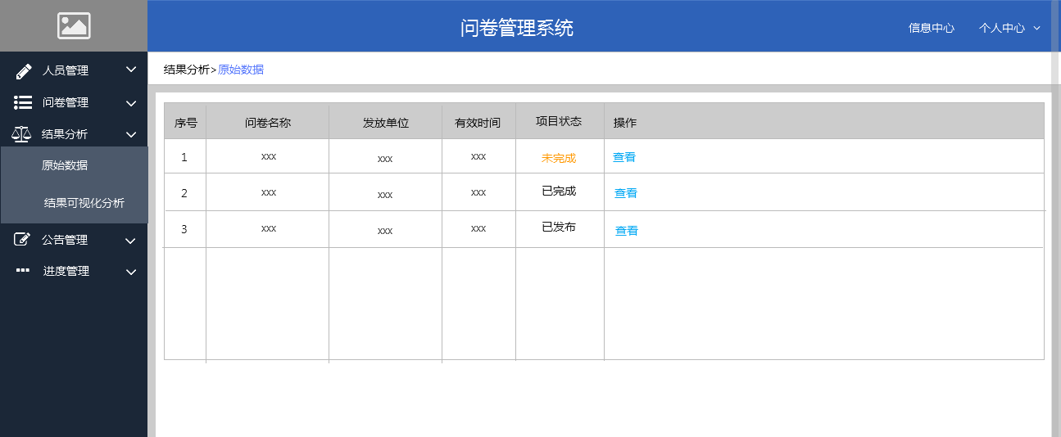

结果可视化分析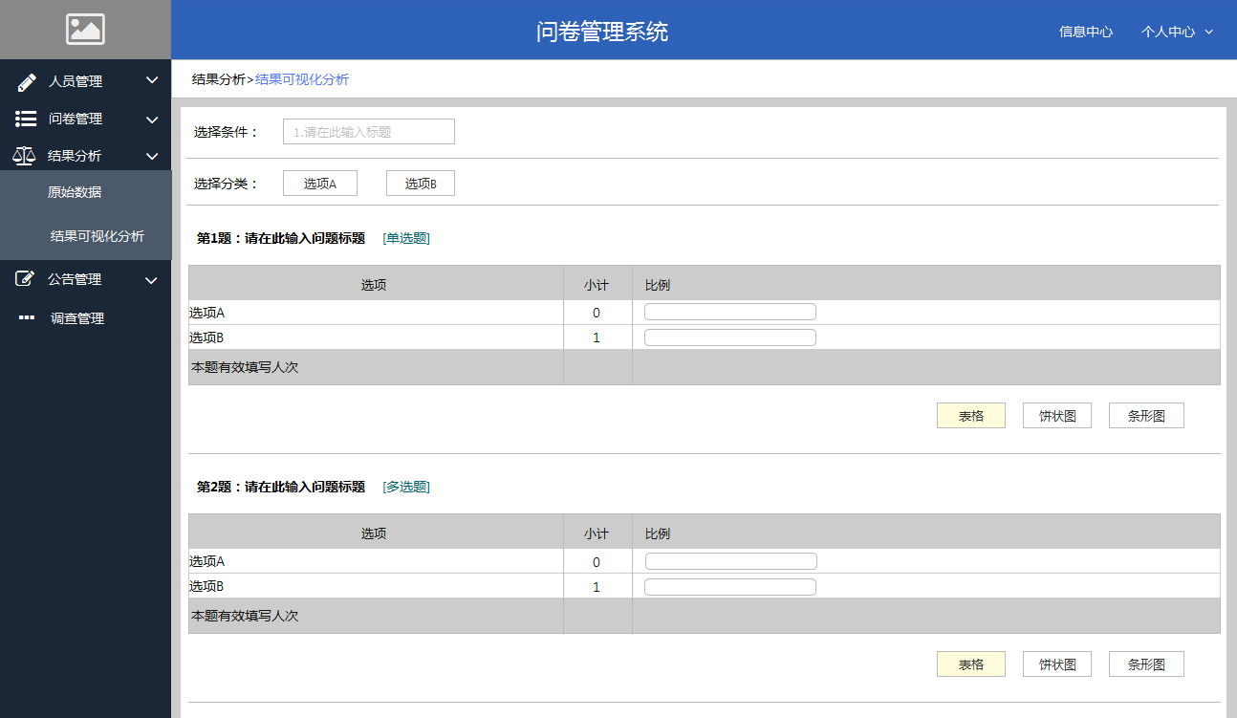

不同的结果展示形式：

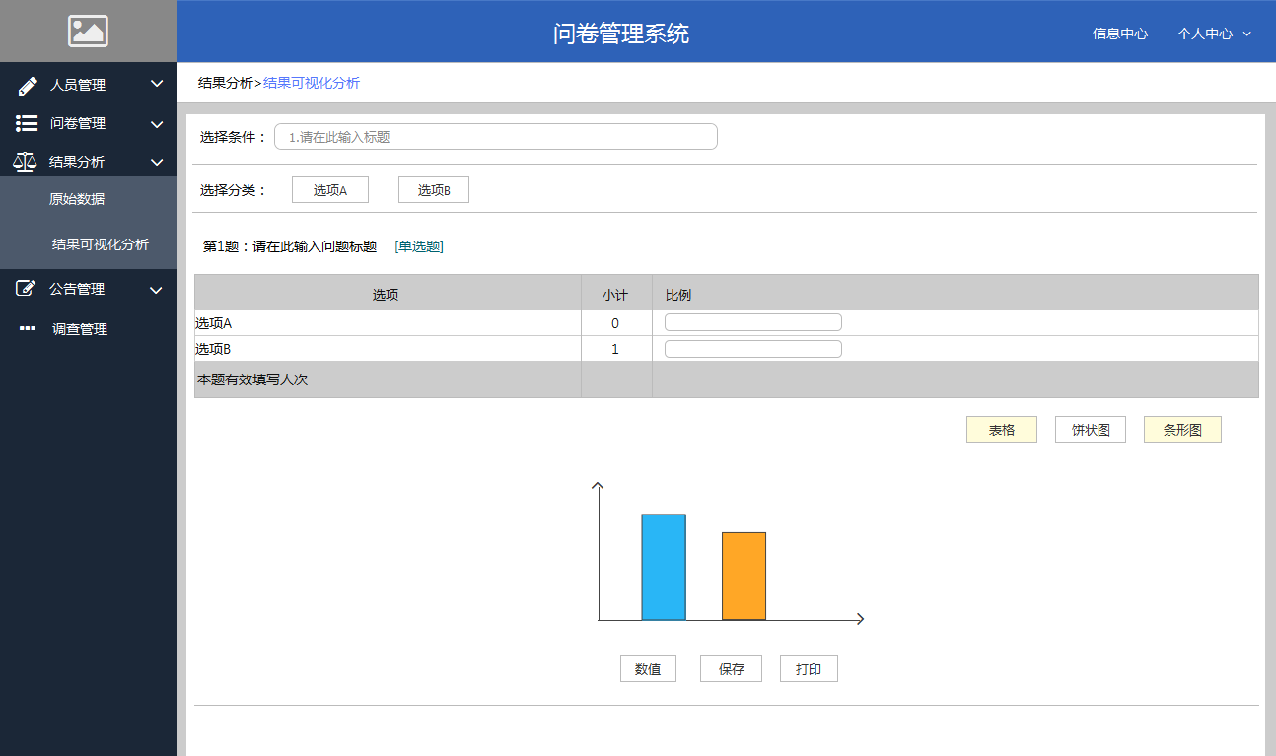

个人中心

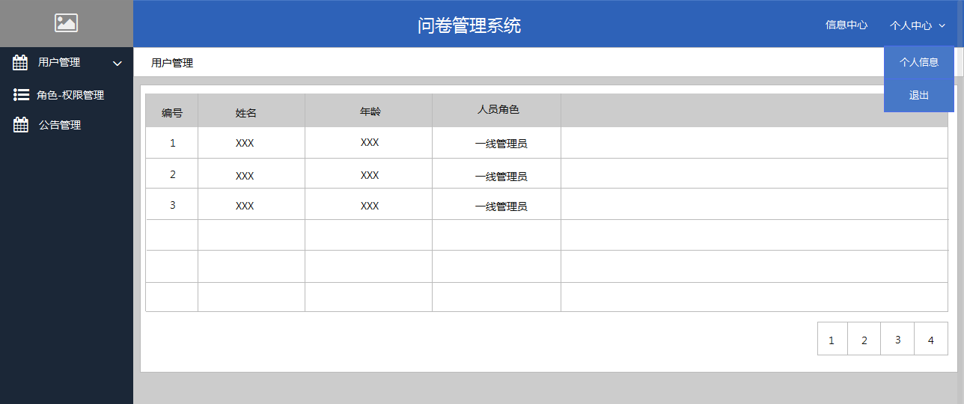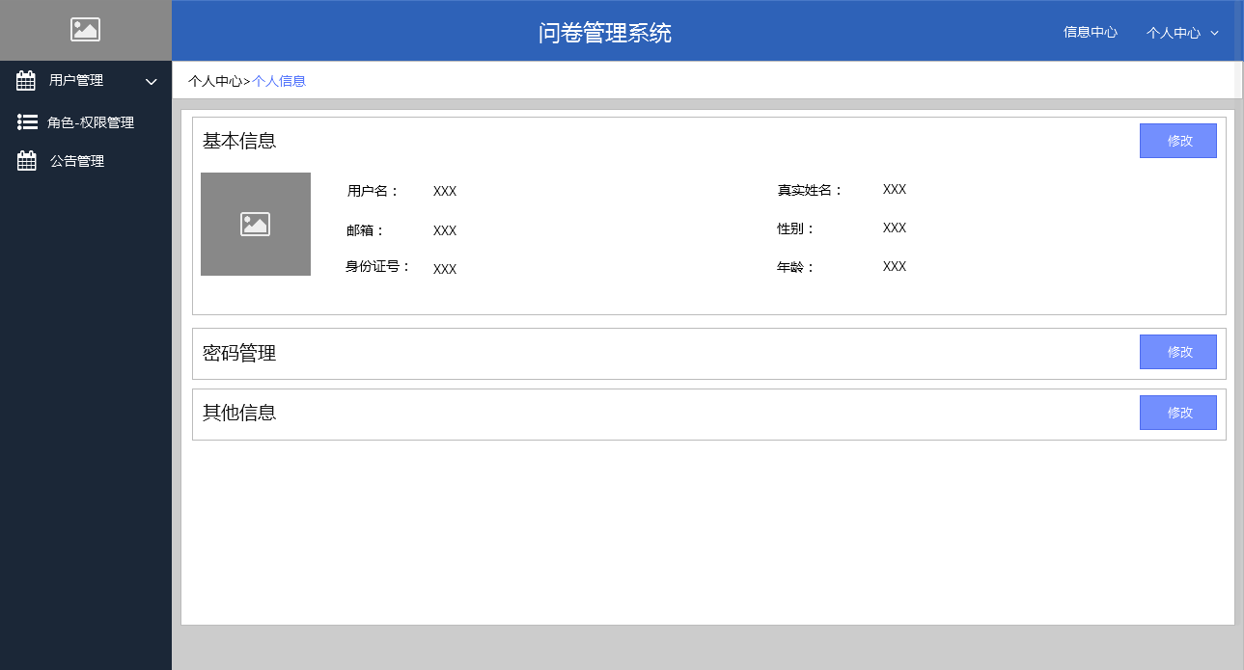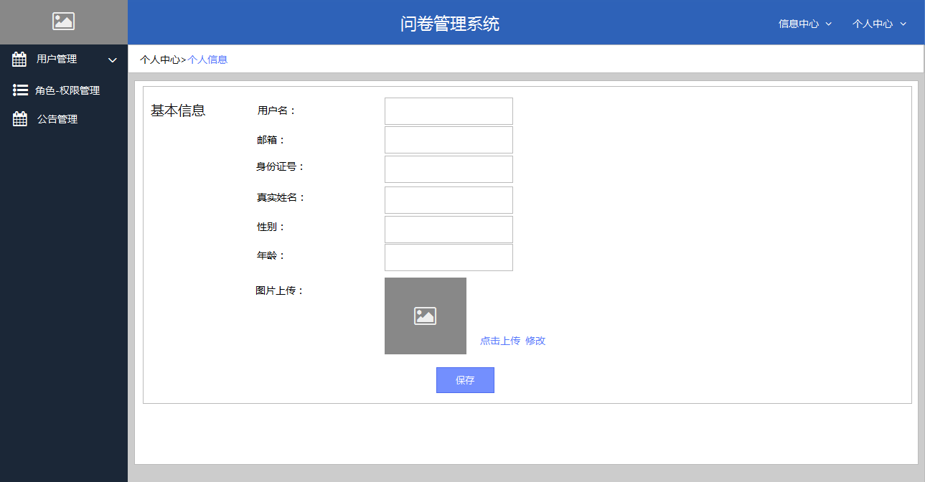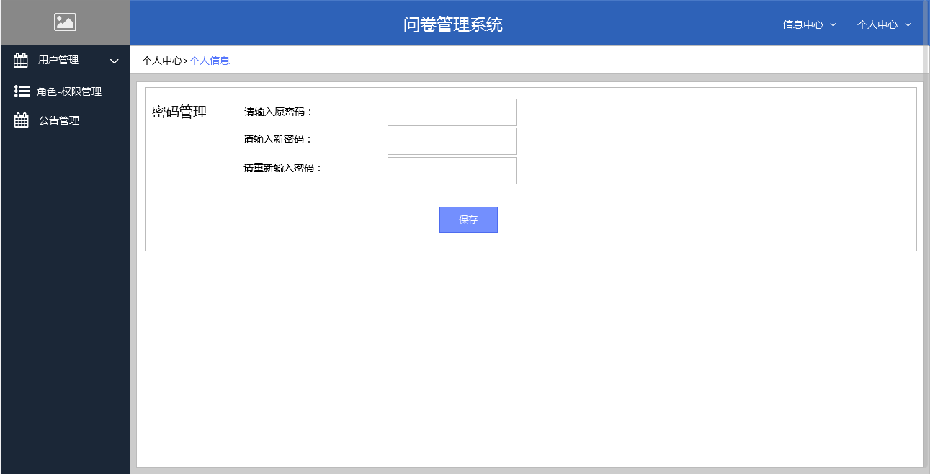

# 7．出错处理设计

## 7.1出错输出信息

对于系统中出现的任何异常信息，均以日志文件形式记录并保存到服务器文件中，由系统提示系统管理员进行定期的垃圾文件清理，保证正常的日志记录。对于记录格式，需要明确出错位置以及出错时间，以及基础的出错提示。

# 8.安全保密设计

本系统涉及病患相关信息，在数据安全保密方面有较高要求。系统中用户，对于系统管理员，除了管理疾控中心管理员人员信息以及发布系统级别的公告之外，无法查看以及操作业务相关的数据；疾病控制中心人员需要查看数据以及操作数据时，需要验证用户身份，审核用户系统权限，如果验证失败，则拒绝用户的请求，若是具备对数据的分析以及查看，则相应展示相关用户界面，同时严格控制用户一次有效会话时间，如果一次访问超过规定的访问时间，则必须重新登录系统；对于一线调查人员，除了查看本地已经完成的问卷数据信息，以及本人基本信息、任务完成量外，无法操作任何其他数据。

# 9.维护设计

系统的维护和技术支持主要包括硬件和软件两部分：

* **硬件的维护和支持**

本系统安装在普通服务器上，如无特殊情况，一般按照PC机的维护标准和技术标准对系统的硬件环境进行维护和支持

* **软件的维护和支持**

系统软件维护和支持，可以根据用户的要求和反馈及时对系统软件进行修改和维护，并更新到系统最新版本。同时针对用户提出的一些小的额外的需求，在原软件基础上进行一定的修改，及时更新文档，并向用户进行说明。